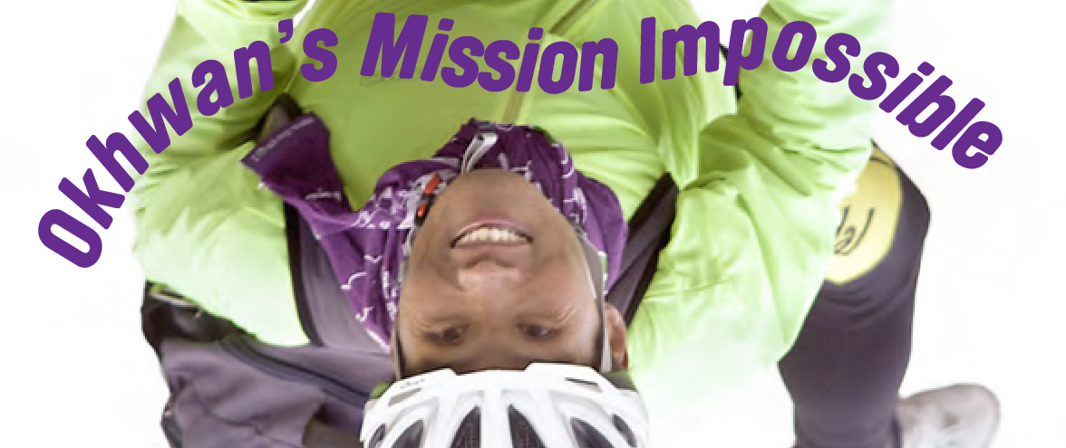

5 operací, 6 srážek s autem, 10 let na cestě, 192 zemí, přes 10 000 kilometrů
Hlavním hrdinou snímku Okhwan’s Mission Impossible je korejský právník, cyklista, naivní snílek a zapálený aktivista v jednom – Okhwan. Zvolil si misi, která se blíží nemožnému: projezdit na kole celý svět, a upozornit tak na téma rozdělení vlastní země nesmyslnou hranicí mezi Severní a Jižní Koreou. Únos, extrémní hladovka před londýnským parlamentem v době parlamentních prázdnin nebo absolvování Pražského maratonu bez jakékoliv přípravy představuje jen malý výčet z řady příhod, které Okhwana pronásledují během jeho symbolického boje. Boje, který přerostl do absurdních rozměrů a zároveň ukázal, že i naivní představa může mít při velké odvaze a odhodlání svůj smysl.

UVEDENÍ FILMU
Snímek ve slovensko-české koprodukci bude mít českou festivalovou premiéru na festivalu Finále Plzeň v termínech 21. a 25. dubna 2017. Okhwan’s Mission Impossible je zde zařazen do soutěže v sekci Zlatý ledňáček za nejlepší dokumentární film. Nápadně působící barevná kola, rozmístěná na místech konání akce, budou diváky lákat k navštívení velmi netradičních projekcí.

Projekce v úterý 25. dubna se ponese v duchu Okhwanova putování na kole. Promítání totiž bude napájeno energií diváků skrze cykloelektrárnu, kterou přivezeme ve spolupráci se společností Nano Energies. Do projekce se tak mohou aktivně zapojit diváci, kteří budou šlapat na přistavených speciálních kolech. Mají tedy jedinečnou možnost stát se na malou chvíli Okhwanem, který se rozhodl postavit proti systému a sjednotit lid Jižní a Severní Koreji. I diváci se budou muset sjednotit a šlápnout do pedálů, aby projekce nepřestala běžet.
„Mám radost, že diváci budou díky šlapání na kolech součástí projekce, a zároveň vytvoří alternativní energii potřebnou pro projekci filmu. Stejně jako Okhwan musí mít výdrž i jeho odhodlání,“ dodává koproducentka filmu Jarmila Poláková.

Po premiéře bude následovat série projekcí s touto unikátní cykloelektrárnou v regionech, zakončená v Praze v bývalých kasárnách v Karlíně. Po této části distribuce film vstoupí do alternativních projekčních míst po celé republice. Jedná se o kluby, kavárny, alternativní kina a řadu jednosálových kin s artovou dramaturgií. Distributorem snímku je Krutón Film.

SLOVO REŽISÉRA MARKA MACKOVIČE
„Jednoho dne jsem seděl na letišti na Kypru, měl jsem zavřené oči a hlavou mi běžela myšlenka: ‚Starám se o svoji filmovou společnost, ale zapomínám na to dělat filmy, které by inspirovaly lidi. Přestaň o tom snít a už něco natoč!‘ A zatímco jsem měl oči pořád zavřené, někdo mi zaklepal na rameno a zeptal se: ‚Mohl bys mě vyfotit?‘ Byl to Okhwan a díky němu všechno začalo. I když část jeho cesty byla zdokumentována v projektu „Život v jednom dni“, který režíroval držitel Oscara Kevin Macdonald, chtěl jsem se zaměřit na celý příběh tohoto neobyčejného muže.“

HARMONOGRAM
21. 4. a 25. 4. 2017 FESTIVALOVÁ PREMIÉRA na filmovém festivalu Finále Plzeň
21. 4. JoNáš Měšťanská beseda od 21:00*
25. 4. DEPO2015 nádvoří od 21:30**
*Projekce za přítomnosti režiséra Marka Mackoviče
**Na projekci bude poprvé představen koncept eventových projekcí s unikátní cykloelektrárnou, dodávající energii potřebnou pro promítání filmu
06/2017 Zahájení cyklu eventových projekcí mimo Prahu (především víkendy)
07/2017 Zakončení regionálních projekcí a pražská premiéra v bývalých kasárnách (Praha-Karlín)
08–09/2017 Distribuce do letních kin, jednosálových artových kin a alternativních projekčních míst

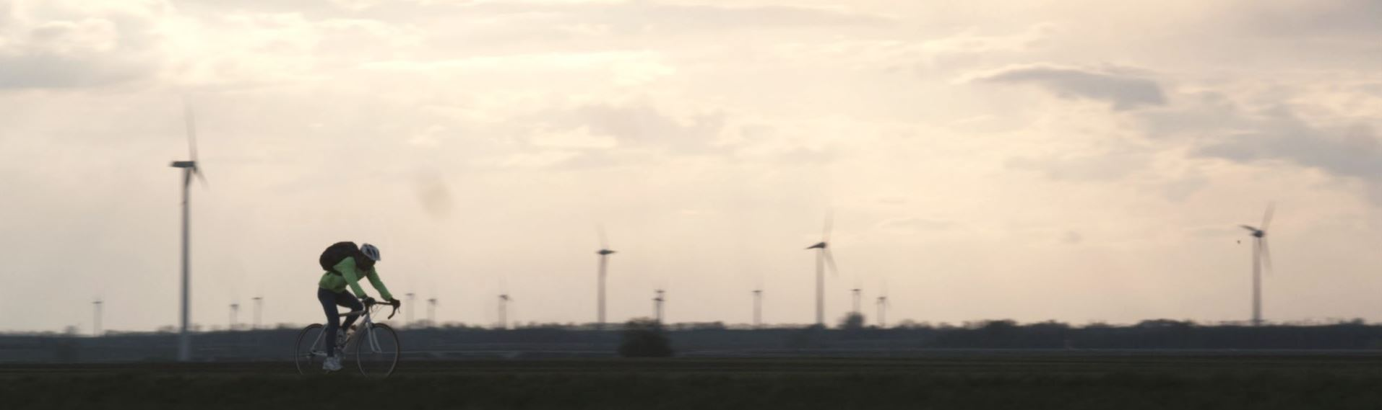

Fotografie k filmu: http://bit.ly/2owD3Vo
Více informací poskytne Jakub Volák, jakub@krutonfilm.cz, +420 606 433 853

